СОБРАНИЕ ПРЕДСТАВИТЕЛЕЙ
ГАВРИЛОВ-ЯМСКОГО МУНИЦИПАЛЬНОГО РАЙОНА

РЕШЕНИЕ

Об утверждении Положения о присвоении звания
«Почётный гражданин Гаврилов-Ямского района»

Принято Собранием представителей

Гаврилов-Ямского муниципального района
от 27.06.2013

В соответствии с Федеральным законом от 06.10.2003 № 131-ФЗ "Об общих принципах организации местного самоуправления в Российской Федерации", руководствуясь ст. 22 Устава Гаврилов-Ямского муниципального района, в целях организации работы по подготовке материалов для присвоения звания "Почетный гражданин Гаврилов-Ямского района»,

Собрание представителей Гаврилов-Ямского муниципального района
РЕШИЛО:

- Утвердить прилагаемое Положение о присвоении звания «Почётный гражданин Гаврилов-Ямского района».
- Признать утратившим силу:
- решение Собрания представителей Гаврилов-Ямского муниципального округа от 20.03.2003 № 160 «Об утверждении Положения о присвоении звания «Почетный гражданин Гаврилов-Ямского района»;
- пункт 2 постановления Собрания представителей Гаврилов-Ямского муниципального района от 28.08.2008 № 39 «О присвоении звания «Почетный гражданин Гаврилов-Ямского района».
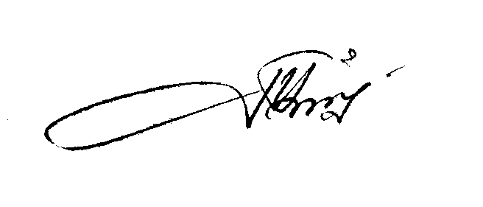
- Настоящее решение вступает в силу с момента официального опубликования, за исключением пункта 8 Положения, для которого установлен иной срок вступления в силу с 01.01.2014 года.

Глава Гаврилов-Ямского
муниципального района Н.И.Бирук

Председатель Собрания представителей
Гаврилов-Ямского муниципального района А.Н.Артемичев

27.06.2013
№ 23

Приложение к решению Собрания
представителей от 27.06.2013 № 23

П О Л О Ж Е Н И Е
о присвоении звания «Почетный гражданин
Гаврилов-Ямского района»

1. Звание «Почетный гражданин Гаврилов-Ямского района» учреждается для поощрения граждан, жителей Гаврилов-Ямского района, проживавших или проживающих в нем, за заслуги в развитии производства, науки, техники, образования, здравоохранения, социального обеспечения, культуры, спорта, за развитие местного самоуправления, обслуживания населения, за героические поступки.
2. Звание «Почетный гражданин Гаврилов-Ямского района» присваивается по решению Собрания представителей Гаврилов-Ямского муниципального района.
3. Представление к присвоению этого звания вносится Собранию представителей муниципального района:
- Администрацией муниципального района;
- общественными организациями и иными некоммерческими организациями;
- органами общественного самоуправления, улиц, домов, населенных пунктов;
- трудовыми коллективами предприятий и организаций независимо от форм собственности.
При представлении прилагаются следующие документы:
- ходатайство за подписью соответствующего руководителя;
- характеристика с указанием конкретных заслуг, успехов и наград;
- фотография размером 10 х 15.
4. Ходатайство о присвоении звания «Почетный гражданин Гаврилов-Ямского района» рассматривается комиссией, назначенной Председателем Собрания представителей муниципального района. Срок рассмотрения ходатайств не должен превышать 60 календарных дней с момента получения Председателем Собрания представителей соответствующего ходатайства. Почетному гражданину Гаврилов-Ямского района вручается свидетельство, его имя заносится в Книгу Почета района с перечнем заслуг и достижений, портрет размещается в Администрации муниципального района.
5. Лицам, удостоенным звания «Почетный гражданин Гаврилов-Ямского района» и проживающим на территории Гаврилов-Ямского муниципального района, предоставляются следующие льготы:
- 50% по оплате занимаемой общей площади в жилых помещениях;
- в коммунальных квартирах занимаемой жилой площади в пределах социальной нормы, установленной законодательством субъекта Российской Федерации, в том числе членам семьи почетного гражданина, совместно с ним проживающим;
- оплата в размере 50% коммунальных услуг (водоснабжение, водоотведение, вывоз бытовых и других отходов, газ, электрическая и тепловая энергия – в пределах нормативов потребления указанных услуг, установленных органами местного самоуправления); Почетным гражданам, проживающим в домах, не имеющих центрального отопления, 50% стоимости - топлива, приобретаемого в пределах норм, установленных для продажи населению, и транспортных услуг для доставки этого топлива.
Льготы по оплате указанных услуг предоставляются независимо от вида жилищного фонда за счёт средств бюджета Гаврилов-Ямского муниципального района.
6. Решение о присвоении звания «Почетный гражданин Гаврилов-Ямского района» доводится до сведения населения через средства массовой информации.
7. При присвоении звания вручается денежное поощрение в размере двукратного минимального размера оплаты труда, действующего на дату принятия решения, за счёт средств бюджета Гаврилов-Ямского муниципального района.
8. Ежегодно решение о присвоении звания «Почётный гражданин Гаврилов-Ямского района» принимается в отношении не более одного гражданина.
9. Лишение звания «Почетный гражданин Гаврилов-Ямского района» может быть произведено только по решению Собрания представителей Гаврилов-Ямского муниципального района.

